Feladat 04.16

Tartalom

Azure 2

Virtual Network készítés 2

Windows Server 2022 készítés 2

Windows Server 2022 konfigurálás 2

Linux Server készítés 2

Linux Server konfigurálás 2

Snapd és Certbot 2

Dynu DDNS 2

Certbot SSL 3

Rewrite 3

Források: 3

# Azure

## Virtual Network készítés

|  |
| --- |
| 192.168.16.0 / 28 |

A képen szöveg, képernyőkép, Betűtípus, sor látható

Előfordulhat, hogy a mesterséges intelligencia által létrehozott tartalom helytelen.

A képen szöveg, képernyőkép, Betűtípus, szám látható

Előfordulhat, hogy a mesterséges intelligencia által létrehozott tartalom helytelen.

## Windows Server 2022 készítés

Windows Server 2022

* GUI
* small disk – Datacenter - Gen2
* Felhasználó
* B2 2 mag 4 GB memória
  + azureadmin
  + #Aa123456789@

A képen szöveg, képernyőkép, Betűtípus, szám látható

Előfordulhat, hogy a mesterséges intelligencia által létrehozott tartalom helytelen.

A képen szöveg, képernyőkép, Betűtípus, szám látható

Előfordulhat, hogy a mesterséges intelligencia által létrehozott tartalom helytelen.

A képen szöveg, képernyőkép, Betűtípus, szám látható

Előfordulhat, hogy a mesterséges intelligencia által létrehozott tartalom helytelen.

Disk

A képen szöveg, Betűtípus, sor, képernyőkép látható

Előfordulhat, hogy a mesterséges intelligencia által létrehozott tartalom helytelen.

Network

A képen szöveg, képernyőkép, szám, Betűtípus látható

Előfordulhat, hogy a mesterséges intelligencia által létrehozott tartalom helytelen.

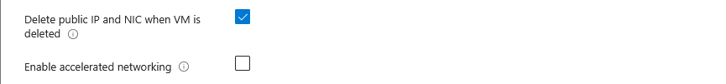

Management

A képen szöveg, sor, Betűtípus, képernyőkép látható

Előfordulhat, hogy a mesterséges intelligencia által létrehozott tartalom helytelen.

Monitoring

A képen szöveg, Betűtípus, fehér, nyugta látható

Előfordulhat, hogy a mesterséges intelligencia által létrehozott tartalom helytelen.

A képen szöveg, Betűtípus, fehér, képernyőkép látható

Előfordulhat, hogy a mesterséges intelligencia által létrehozott tartalom helytelen.

## Windows Server 2022 konfigurálás

A képen szöveg, képernyőkép, szoftver, szám látható

Előfordulhat, hogy a mesterséges intelligencia által létrehozott tartalom helytelen.

IIS

A képen szöveg, képernyőkép, Betűtípus, szoftver látható

Előfordulhat, hogy a mesterséges intelligencia által létrehozott tartalom helytelen.

Win-acme

A képen szöveg, elektronika, képernyőkép, szoftver látható

Előfordulhat, hogy a mesterséges intelligencia által létrehozott tartalom helytelen.

A képen szöveg, képernyőkép, Betűtípus látható

Előfordulhat, hogy a mesterséges intelligencia által létrehozott tartalom helytelen.A képen szöveg, képernyőkép, Betűtípus látható

Előfordulhat, hogy a mesterséges intelligencia által létrehozott tartalom helytelen.

## Linux Server készítés

Debain Bookworm 12

* GUI
* Debian
* B1s
* Felhasználó
  + #Aa123456789@

A képen szöveg, képernyőkép, szám, Betűtípus látható

Előfordulhat, hogy a mesterséges intelligencia által létrehozott tartalom helytelen.

A képen szöveg, Betűtípus, sor, szám látható

Előfordulhat, hogy a mesterséges intelligencia által létrehozott tartalom helytelen.

A képen szöveg, Betűtípus, sor, képernyőkép látható

Előfordulhat, hogy a mesterséges intelligencia által létrehozott tartalom helytelen.

A képen szöveg, képernyőkép, sor, Betűtípus látható

Előfordulhat, hogy a mesterséges intelligencia által létrehozott tartalom helytelen.

A képen szöveg, Betűtípus, képernyőkép látható

Előfordulhat, hogy a mesterséges intelligencia által létrehozott tartalom helytelen.

Disk

A képen szöveg, Betűtípus, sor, képernyőkép látható

Előfordulhat, hogy a mesterséges intelligencia által létrehozott tartalom helytelen.

Network

A képen szöveg, sor, Betűtípus, szám látható

Előfordulhat, hogy a mesterséges intelligencia által létrehozott tartalom helytelen.

A képen szöveg, Betűtípus, szám, szoftver látható

Előfordulhat, hogy a mesterséges intelligencia által létrehozott tartalom helytelen.

Management

A képen szöveg, sor, Betűtípus, képernyőkép látható

Előfordulhat, hogy a mesterséges intelligencia által létrehozott tartalom helytelen.

Monitoring

A képen szöveg, Betűtípus, fehér, nyugta látható

Előfordulhat, hogy a mesterséges intelligencia által létrehozott tartalom helytelen.

A képen szöveg, Betűtípus, képernyőkép látható

Előfordulhat, hogy a mesterséges intelligencia által létrehozott tartalom helytelen.

## Linux Server konfigurálás

### Snapd és Certbot

apt install snapd

snap install core; sudo snap refresh core

snap install --classic certbot

ln -s /snap/bin/certbot /usr/bin/certbot

certbot --apache -d [boda.freeddns.org](https://www.dynu.com/en-US/ControlPanel/BasicEdit?ATVPDKIKX0DER=SQBEAD0AMQAxADUAMwAyADQAOAA0AA%7C%7C) -d [www.[boda.freeddns.org](https://www.dynu.com/en-US/ControlPanel/BasicEdit?ATVPDKIKX0DER=SQBEAD0AMQAxADUAMwAyADQAOAA0AA%7C%7C)](http://www.your_domain/)

## Dynu DDNS

A képen szöveg, képernyőkép, Betűtípus, sor látható

Előfordulhat, hogy a mesterséges intelligencia által létrehozott tartalom helytelen.

## Certbot SSL

A képen szöveg, képernyőkép látható

Előfordulhat, hogy a mesterséges intelligencia által létrehozott tartalom helytelen.

A képen szöveg, képernyőkép, Betűtípus, szoftver látható

Előfordulhat, hogy a mesterséges intelligencia által létrehozott tartalom helytelen.

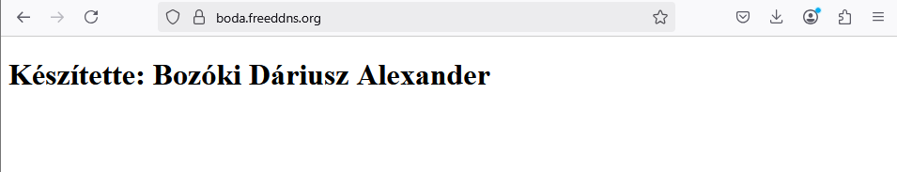

## Rewrite

http -> https

A képen szöveg, képernyőkép, szám, szoftver látható

Előfordulhat, hogy a mesterséges intelligencia által létrehozott tartalom helytelen.

A képen képernyőkép, szöveg, sor, szám látható

Előfordulhat, hogy a mesterséges intelligencia által létrehozott tartalom helytelen.

A képen szöveg, képernyőkép, szoftver, Weblap látható

Előfordulhat, hogy a mesterséges intelligencia által létrehozott tartalom helytelen.

## Források:

|  |
| --- |
| Lets encyrpt |
| <https://github.com/win-acme/win-acme/releases/download/v2.2.9.1701/win-acme.v2.2.9.1701.x64.pluggable.zip> |
| Dynu DDNS |
| <https://www.dynu.com/en-US/ControlPanel/AddDDNS> |
| Youtube <https://www.youtube.com/watch?v=zf6zkGYimn8> |